DEVOCIONAL:
HOY ANIMAMOS A LAS FAMILIAS A LEER LA BIBLIA. HAY REGALOS HERMOSOS EN SUS PÁGINAS.
Un joven muchacho que estaba a punto de graduarse de preparatoria, hacía muchos meses que admiraba un auto deportivo en una agencia de autos, y sabiendo que su padre podría comprárselo, le dijo que ese auto era todo lo que él quería.
Así llegó el día de la graduación y su padre le llamó a que fuera a su oficina. Le dijo lo orgulloso que se sentía de tener un hijo tan bueno y lo mucho que lo amaba. Su padre tenía en sus manos una hermosa caja de regalo.
Curioso y de algún modo decepcionado, el joven abrió la caja y lo que encontró fue una hermosa Biblia con cubiertas de piel y con su nombre escrito con letras de oro. Enojado le gritó a su padre diciendo: "Todo el dinero que tienes y sólo me das esta Biblia". Y salió de la casa para no volver.
Pasaron muchos años y el joven se convirtió en un exitoso hombre de negocios. Tenía una hermosa casa y una bonita familia, pero cuando supo que su padre que ya era anciano estaba muy enfermo, pensó en visitarlo. No lo había vuelto a ver desde el día de su graduación.
Antes de que pudiera partir a verlo, recibió un telegrama donde decía que su padre había muerto, y le había heredado todas sus posesiones, por lo que necesitaba ir urgentemente a la casa de su padre para arreglar todos los trámites de inmediato.
Cuando llegó a la casa de su padre, su corazón se llenó de una gran tristeza y arrepentimiento. Empezó a ver todos los documentos importantes que su padre tenía y encontró la Biblia que en aquella ocasión su padre le había dado.
Con lágrimas en sus ojos, la abrió y empezó a hojear sus páginas. Su padre había subrayado cuidadosamente un verso en Mateo 7:11 "Y si vosotros siendo malos, sabéis dar buenas cosas a vuestros hijos, cuanto más nuestro padre celestial da a sus hijos aquello que pidan".
Mientras leía esas palabras, unas llaves de auto cayeron de la Biblia. Tenía una tarjeta de la agencia de autos donde había visto ese auto deportivo que tanto había deseado. En la tarjeta estaba la fecha de su graduación y las palabras: "TOTALMENTE PAGADO".
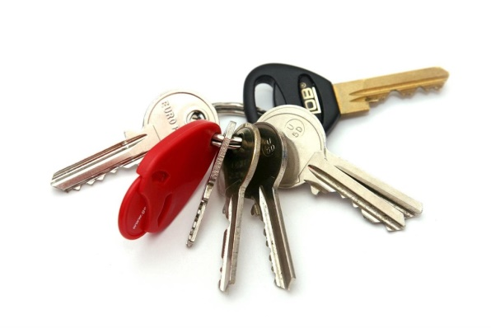
¿Cuántas veces hemos rechazado y perdido los regalos de Dios porque no vienen envueltos en "paquetes hermosos" como nosotros esperamos?
¡En la Biblia hay muchos regalos para encontrar!!!!!

ACTIVIDAD:
Continuamos conociendo nuestro cuerpo. Hoy les dejo un pequeño video sobre los huesos.
https://youtu.be/fBM3Cz8zB9w
Buscamos en casa, si tenemos radiografías y tratamos de ver de qué parte del cuerpo se trata. Armamos un esqueleto en la hoja utilizando elementos que tengamos en casa, sorbetes, palitos de helado, ramitas de árboles, cotonetes o lo que me sirva para simular los huesitos.
¡NO SE OLVIDEN DE ENVIARME LA FOTITO DE LA ACTIVIDAD!!
